Sistema de Gestión de Trámites

Especificación de Caso de Uso de Sistema: DSTCUS.02.12 Emitir Evaluación Técnica

Versión 1.0

17/11/2011

Histórico de Versiones

|  |  |  |  |
| --- | --- | --- | --- |
| **Fecha** | **Versión** | **Descripción** | **Autor** |
| 19/12/2011 | 1.0 | Creación del documento | Alejandra Alba Lobera |
|  |  |  |  |
|  |  |  |  |
|  |  |  |  |
|  |  |  |  |

Tabla de Contenido

1 Introducción 5

1.1 Objetivo 5

1.2 Definiciones, acrónimos y abreviaturas 5

1.3 Referencias 5

1.4 Diagrama de Casos de Uso 6

2 CU.02.12.01 – BuscarTrámite 7

2.1 Descripción Breve 7

2.2 Actores 7

2.3 Condiciones Previas 7

2.3.1 El usuario deberá iniciar sesión en el sistema. 7

2.3.2 El usuario deberá ubicarse en la pantalla indicada. 7

2.3.3 El usuario deberá verificar que el trámite haya sido recibido. 7

2.4 Flujo de Eventos 7

2.4.1 Flujo Básico 7

2.5 Flujos alternos 8

2.6 Condiciones Posteriores 8

2.7 Diagrama 8

2.8 Observaciones 8

3 CU.02.12.02 – GenerarEvaluaciónTécnica 9

3.1 Descripción Breve 9

3.2 Actores 9

3.3 Condiciones Previas 9

3.3.1 El usuario deberá iniciar sesión en el sistema. 9

3.3.2 El usuario deberá realizar una búsqueda y/o registro de trámites. 9

3.4 Flujo de Eventos 9

3.4.1 Flujo Básico 9

3.5 Flujos alternos 10

3.6 Condiciones Posteriores 10

3.7 Diagrama 11

3.8 Observaciones 11

4 CU.02.12.03 – GenerarEvaluaciónTécnicaSubsanada 12

4.1 Descripción Breve 12

4.2 Actores 12

4.3 Condiciones Previas 12

4.3.1 El usuario deberá iniciar sesión en el sistema. 12

4.3.2 El usuario deberá subsanar el Producto No Conforme del trámite. 12

4.3.3 El usuario deberá verificar que el trámite haya sido recibido. 12

4.3.4 El usuario deberá realizar una búsqueda y/o registro de trámites. 12

4.4 Flujo de Eventos 12

4.4.1 Flujo Básico 12

4.5 Flujos alternos 13

4.6 Condiciones Posteriores 13

4.7 Diagrama 14

4.8 Observaciones 14

5 CU.02.12.04 – ImprimirEvaluaciónTécnica 15

5.1 Descripción Breve 15

5.2 Actores 15

5.3 Condiciones Previas 15

5.3.1 El usuario deberá iniciar sesión en el sistema. 15

5.3.2 El usuario deberá emitir una evaluación técnica del trámite correspondiente. 15

5.4 Flujo de Eventos 15

5.4.1 Flujo Básico 15

5.5 Flujos alternos 15

5.6 Condiciones Posteriores 15

5.7 Diagrama 16

5.8 Observaciones 16

6 CU.02.12.05 – GenerarReporteEvaluaciónTécnica 17

6.1 Descripción Breve 17

6.2 Actores 17

6.3 Condiciones Previas 17

6.3.1 El usuario deberá iniciar sesión en el sistema. 17

6.3.2 El usuario deberá emitir una evaluación técnica del trámite correspondiente. 17

6.4 Flujo de Eventos 17

6.4.1 Flujo Básico 17

6.5 Flujos alternos 17

6.6 Condiciones Posteriores 17

6.7 Diagrama 18

6.8 Observaciones 18

7 CU.02.12.06 – Imprimir Oficio de Rechazo 19

7.1 Descripción Breve 19

7.2 Actores 19

7.3 Condiciones Previas 19

7.3.1 El usuario deberá iniciar sesión en el sistema. 19

7.3.2 El usuario deberá emitir una evaluación técnica del trámite correspondiente. 19

7.4 Flujo de Eventos 19

7.4.1 Flujo Básico 19

7.5 Flujos alternos 19

7.6 Condiciones Posteriores 19

7.7 Diagrama 20

7.8 Observaciones 20

8 Firmas de elaboración, revisión y aprobación 21

**Especificación de Caso de Uso de Sistema: DSTCUS.02.12 Emitir Evaluación Técnica**

# Introducción

## Objetivo

El presente producto tiene como objetivo definir el proceso para llevar acabo el control de los requisitos de las solicitudes emitiendo una evaluación técnica de los trámites dentro del sistema de Gestión de Trámites.

## Definiciones, acrónimos y abreviaturas

N/A

## Referencias

* 5_7_2_A15F1_DSTVIS Documento de Vision.docx.
* 5_7_2_A15F2_DSTDER Especificación de Requerimientos.docx.
* DSTMSG-MensajesDelSistema.docx.
* DSTMSG-MensajesDelSistema.docx.
* DSTRNS-ReglasDeNegocioDelSistema.docx.

Para conocer el detalle de los flujos de:

* Refiérase al Caso de Uso <<DSTCUS.02.06 GestionarRecepciónTrámites.docx>>.
* Refiérase al Caso de Uso <<DSTCUS.02.08 CambiarEtapa.docx>>.
* Refiérase al Caso de Uso << DSTCUS.02.09 CancelarTrámite.docx>>.
* Refiérase al Caso de Uso <<DSTCUS.02.13 RegistrarProductoNoConforme.docx>>.
* Refiérase al Caso de Uso << DSTCUS.02.16 GestionarRecepciónDeDocumentos.docx>>.
* Refiérase al Caso de Uso << DSTCUS.00.17 GestionarSeguimientoPNC.docx>>.

## Diagrama de Casos de Uso

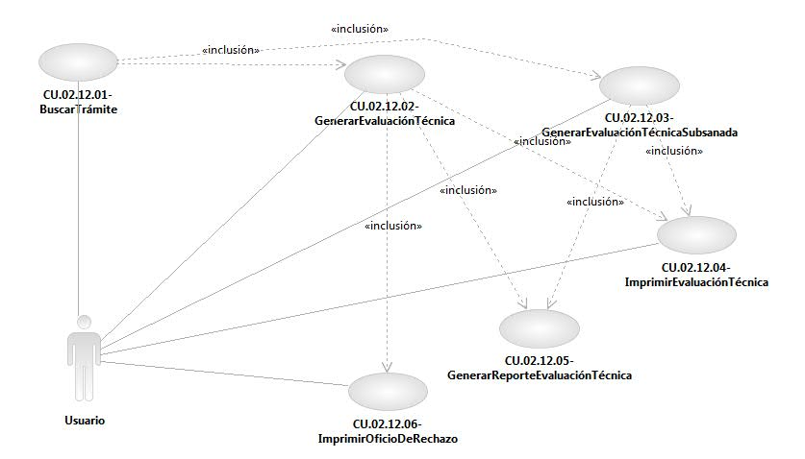

Especificación de Casos de Uso de Sistema: CU.02.12.01-BuscarTrámite

# CU.02.12.01 – BuscarTrámite

## Descripción Breve

El usuario genera una búsqueda de trámites del área correspondiente dentro del sistema de gestión de trámites.

## Actores

**Administrador**.- Actor encargado de administrar los elementos estructurales y funcionales del sistema.

**Área / Responsable de Área.-** Es la persona autorizada para realizar búsqueda de las solicitudes en el sistema.

El conjunto de los actores antes citados en lo subsecuente se les denominará USUARIO.

## Condiciones Previas

### El usuario deberá iniciar sesión en el sistema.

El usuario inicia una sesión en el sistema introduciendo el nombre de usuario y contraseña.

### El usuario deberá ubicarse en la pantalla indicada.

El usuario deberá seleccionar cualquier opción de proceso que tenga permitida.

### El usuario deberá verificar que el trámite haya sido recibido.

El usuario deberá verificar que el trámite haya sido recibido por el área correspondiente previo a la emisión de la evaluación técnica. Para mayor detalle refiérase al Caso de Uso <<DSTCUS.02.06 GestionarRecepciónTrámite.docx>>.

## Flujo de Eventos

### Flujo Básico

| **Flujo Básico** | | | |
| --- | --- | --- | --- |
| **Usuario** | | **Sistema** | |
| 01 | El caso de uso inicia cuando introduce un criterio de búsqueda y selecciona la opción de “Buscar”. | 02 | Muestra los datos del filtro:   * Datos del trámite * Datos del solicitante * Datos del representante legal   Ir al punto 03.  En caso de que el usuario no haya informado algún criterio de búsqueda el sistema mostrará un mensaje de alerta.   * Ver documento DSTMSG Mensajes del Sistema (MSG17).   Ir al punto 04. |
| 03 | Si desea:   * Emitir evaluación Técnica:   Refiérase al Caso de Uso <<CU.02.12.02–Generar Evaluación Técnica>>.  Ir al punto 04. |  |  |
| 04 | Fin del caso. |  |  |

## Flujos alternos

No aplica.

## Condiciones Posteriores

No aplica.

## Diagrama

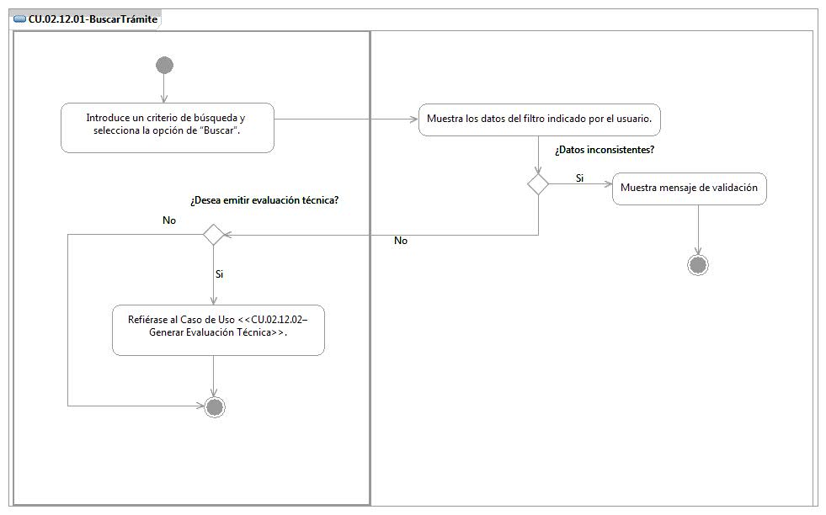

## Observaciones

|  |  |
| --- | --- |
| **Fecha** | **Observaciones** |
|  |  |

Especificación de Casos de Uso de Sistema: CU.02.12.02-GenerarEvaluaciónTécnica

# CU.02.12.02 – GenerarEvaluaciónTécnica

## Descripción Breve

El usuario genera una evaluación técnica del trámite dentro del sistema de gestión de trámites.

## Actores

**Administrador**.- Actor encargado de administrar los elementos estructurales y funcionales del sistema.

**Área / Responsable de Área.-** Es la persona autorizada para emitir una evaluación técnica de las solicitudes en el sistema.

El conjunto de los actores antes citados en lo subsecuente se les denominará USUARIO.

## Condiciones Previas

### El usuario deberá iniciar sesión en el sistema.

El usuario inicia una sesión en el sistema introduciendo el nombre de usuario y contraseña.

### El usuario deberá realizar una búsqueda y/o registro de trámites.

El usuario deberá realizar una búsqueda y/o registro de trámites previo a la emisión de la evaluación técnica. Para mayor detalle refiérase al Caso de Uso <<CU.02.12.01-BuscarTramite>>.

## Flujo de Eventos

### Flujo Básico

| **Flujo Básico** | | | |
| --- | --- | --- | --- |
| **Usuario** | | **Sistema** | |
| 01 | El caso de uso inicia cuando selecciona la opción de “Evaluación Técnica”. | 02 | Muestra pantalla “Verificación” con los datos correspondientes al filtro. |
| 03 | Selecciona requisito a validar. |  |  |
| 04 | Selecciona opción “Guardar”. |  |  |
| 05 | Si el usuario seleccionó la opción “Requisito válido”  Ir al punto 06.  En caso contrario  Ir al punto 07. | 06 | Guarda información y registra validación.  Ir al punto 08. |
|  |  | 07 | Guarda información y registra inconsistencia.  El sistema mostrará un mensaje de alerta:  Ver documento DSTMSG Mensajes del Sistema (MSG33).  Muestra pantalla “Registro de producto no conforme” Refiérase al Caso de Uso << DSTCUS.02.13 RegistrarProductoNoConforme.docx>>.  Ir al punto08.  Ver documento DSTRNS-ReglasDeNegocioDelSistema (RNS_PJ01, RNS_PK04, RNS_PK05) |
| 08 | Si desea:   * Validar otro requisito:   Ir al punto 03.   * Imprimir pantalla:   Refiérase al Caso de Uso <<CU.02.12.04–Imprimir EvaluaciónTécnica>>.   * Imprimir Oficio de Rechazo:   Refiérase al Caso de Uso << CU.02.12.06– ImprimirOficioDeRechazo>>.   * Generar Reporte:   Ir al punto 09. | 09 | En caso de que se hayan validado todos los requisitos:  Refiérase al Caso de Uso << CU.02.12.05– GenerarReporteEvaluaciónTécnica >>.  En caso contrario:  El sistema mostrará un mensaje de alerta:  Ver documento DSTMSG Mensajes del Sistema (MSG18). |
| 10 | Selecciona opción “Aceptar” | 11 | Valida requisitos:  En caso de que no hayan sido validados todos:  El sistema no valida la opción “Cumple con la Evaluación Técnica”.  En caso contrario:  Selecciona la opción “Cumple con la Evaluación Técnica”. |
| 12 | Si desea:   * Buscar trámite:   Refiérase al Caso de Uso <<CU.02.12.01-BuscarTramite>>.   * Para continuar con el flujo del trámite:   Refiérase al Caso de Uso <<DSTCUS.02.08 CambiarEtapa.docx>>. |  |  |
| 13 | Fin del caso. |  |  |

## Flujos alternos

N/A

## Condiciones Posteriores

No aplica.

## Diagrama

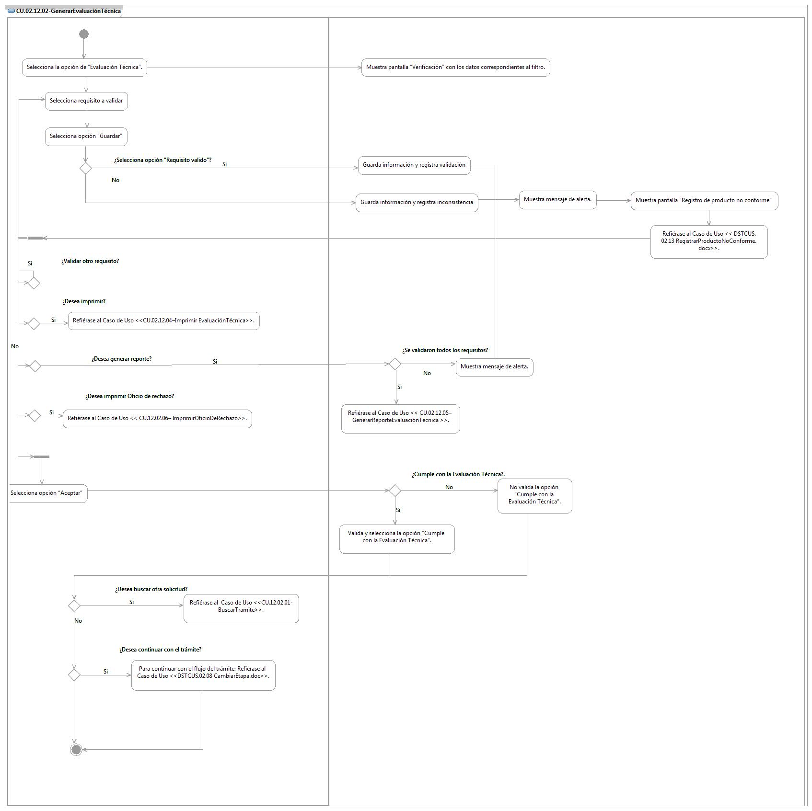

## Observaciones

|  |  |
| --- | --- |
| **Fecha** | **Observaciones** |
|  |  |

Especificación de Casos de Uso de Sistema: CU.02.12.03-GenerarEvaluaciónTécnicaSubsanada

# CU.02.12.03 – GenerarEvaluaciónTécnicaSubsanada

## Descripción Breve

El usuario subsana inconsistencias en el trámite que presenta un PNC por medio de una evaluación técnica dentro del sistema de gestión de trámites.

## Actores

**Administrador**.- Actor encargado de administrar los elementos estructurales y funcionales del sistema.

**Área / Responsable de Área.-** Es la persona autorizada para emitir una evaluación técnica de las solicitudes en el sistema.

El conjunto de los actores antes citados en lo subsecuente se les denominará USUARIO.

## Condiciones Previas

### El usuario deberá iniciar sesión en el sistema.

El usuario inicia una sesión en el sistema introduciendo el nombre de usuario y contraseña.

### El usuario deberá subsanar el Producto No Conforme del trámite.

El usuario deberá subsanar el trámite que haya presentado un Producto No Conforme previamente. Para mayor detalle refiérase al Caso de Uso << DSTCUS.00.17 GestionarSeguimientoPNC.docx>>.

### El usuario deberá verificar que el trámite haya sido recibido.

El usuario deberá verificar que el trámite haya sido recibido por el área correspondiente previo a la emisión de la evaluación técnica. Para mayor detalle refiérase al Caso de Uso <<DSTCUS.02.16 GestionarRecepciónDeDocumentos.docx>>.

### El usuario deberá realizar una búsqueda y/o registro de trámites.

El usuario deberá realizar una búsqueda y/o registro de trámites previo a la emisión de la evaluación técnica. Para mayor detalle refiérase al Caso de Uso <<CU.02.12.01-BuscarTramite>>.

## Flujo de Eventos

### Flujo Básico

| **Flujo Básico** | | | |
| --- | --- | --- | --- |
| **Usuario** | | **Sistema** | |
| 01 | El caso de uso inicia cuando selecciona la opción de “Evaluación Técnica”. | 02 | Muestra pantalla “Verificación” con los datos correspondientes al filtro. |
|  |  | 03 | Muestra requisitos No validados con PNC subsanado en la sección de “Requisitos” |
| 04 | Selecciona registro del requisito que presenta una NO validación. |  |  |
| 05 | Selecciona opción “Requisito válido”. |  |  |
| 06 | Selecciona opción “Guardar”.  Si el usuario no seleccionó la opción “Requisito válido”  Ir al punto 07.  En caso contrario  Ir al punto 08. | 07 | Guarda información.  El sistema mostrará un mensaje de alerta:  Ver documento DSTMSG Mensajes del Sistema (MSG72).  Refiérase al Caso de Uso << DSTCUS.02.09 CancelarTrámite.docx>>.  . Ver documento DSTRNS-ReglasDeNegocioDelSistema (RNS_PK04, RNS_PK05).  Ir al punto 14. |
|  |  | 08 | Guarda información y registra validación. |
| 09 | Si desea:   * Validar otro requisito:   Ir al punto 03.   * Imprimir pantalla:   Refiérase al Caso de Uso <<CU.02.12.03–Imprimir EvaluaciónTécnica>>.   * Imprimir Oficio de Rechazo:   Refiérase al Caso de Uso << CU.02.12.05– ImprimirOficioDeRechazo>>.   * Generar Reporte:   Ir al punto 10. | 10 | En caso de que se hayan validado todos los requisitos:  Refiérase al Caso de Uso << CU.02.12.04– GenerarReporteEvaluaciónTécnica >>.  En caso contrario:  El sistema mostrará un mensaje de alerta:  Ver documento DSTMSG Mensajes del Sistema (MSG18).  Ir al punto 09. |
| 11 | Selecciona opción “Aceptar” | 12 | Valida requisitos:  El sistema selecciona la opción “Cumple con la Evaluación Técnica”. |
| 13 | Si desea:   * Buscar trámite:   Refiérase al Caso de Uso <<CU.02.12.01-BuscarTramite>>.   * Para continuar con el flujo del trámite:   Refiérase al Caso de Uso <<DSTCUS.02.08 CambiarEtapa.docx>>. |  |  |
| 14 | Fin del caso. |  |  |

## Flujos alternos

N/A

## Condiciones Posteriores

No aplica.

## Diagrama

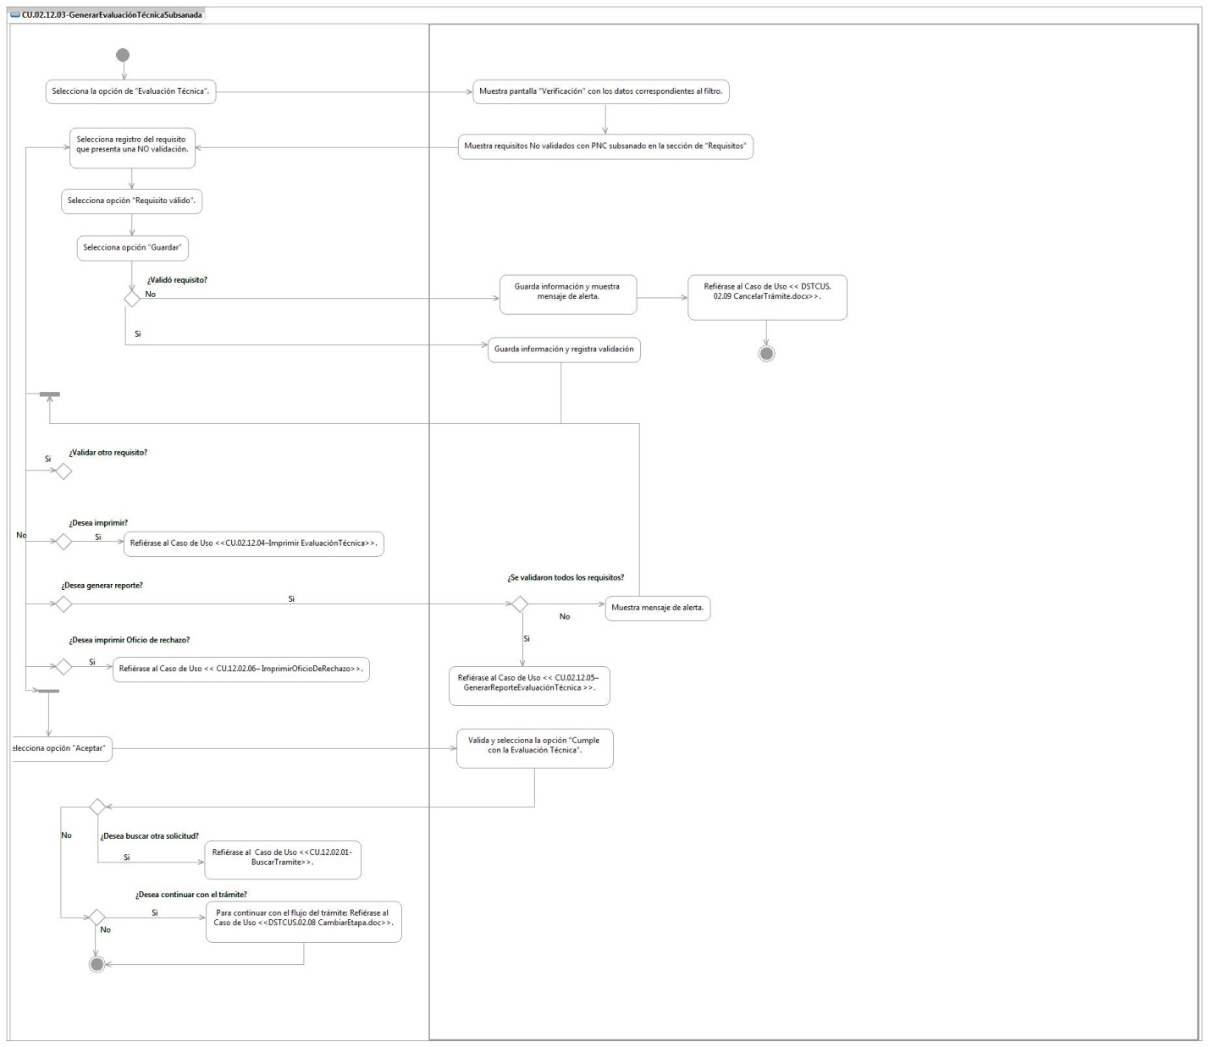

## Observaciones

|  |  |
| --- | --- |
| **Fecha** | **Observaciones** |
|  |  |

Especificación de Casos de Uso de Sistema: CU.02.12.04-ImprimirEvaluaciónTécnica

# CU.02.12.04 – ImprimirEvaluaciónTécnica

## Descripción Breve

El usuario imprime pantalla con los datos de la evaluación técnica del trámite dentro del sistema de gestión de trámites.

## Actores

**Administrador**.- Actor encargado de administrar los elementos estructurales y funcionales del sistema.

**Área / Responsable de Área.-** Es la persona autorizada para realizar impresiones de pantalla de las solicitudes correspondientes al área en el sistema.

El conjunto de los actores antes citados en lo subsecuente se les denominará USUARIO.

## Condiciones Previas

### El usuario deberá iniciar sesión en el sistema.

El usuario inicia una sesión en el sistema introduciendo el nombre de usuario y contraseña.

### El usuario deberá emitir una evaluación técnica del trámite correspondiente.

El usuario deberá realizar una evaluación técnica del trámite previo a la impresión de pantalla. Para mayor detalle refiérase al Caso de Uso <<CU.02.12.02-GenerarEvaluaciónTécnica>>.

## Flujo de Eventos

### Flujo Básico

| **Flujo Básico** | | | |
| --- | --- | --- | --- |
| **Usuario** | | **Sistema** | |
| 01 | El caso de uso inicia cuando selecciona la opción “Imprimir”. | 02 | Muestra pantalla de configuración para la impresión. |
| 03 | Configura la impresión de acuerdo a su necesidad. |  |  |
| 04 | Si selecciona la opción “Imprimir”:  Ir al punto 05.  Si selecciona la opción “Cancelar”:  Ir al punto 06. | 05 | Envía información a impresora |
| 06 | Fin del caso |  |  |

## Flujos alternos

No aplica.

## Condiciones Posteriores

No aplica.

## Diagrama

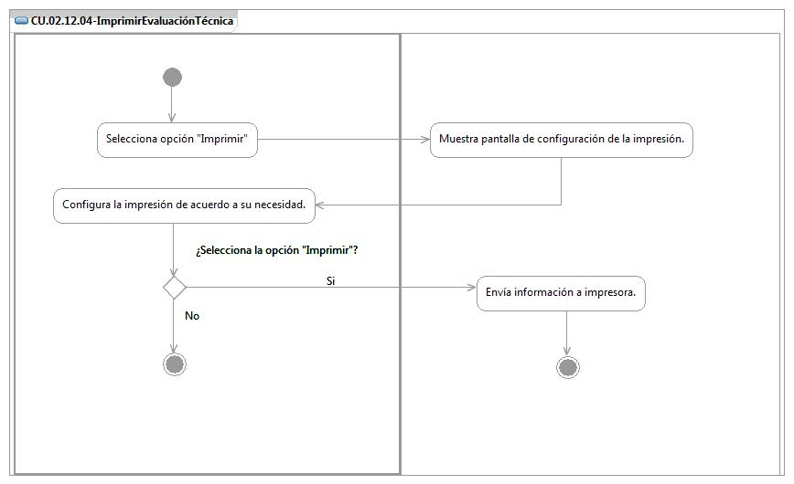

## Observaciones

|  |  |
| --- | --- |
| **Fecha** | **Observaciones** |
|  |  |

Especificación de Casos de Uso de Sistema: CU.02.12.05-GenerarReporteEvaluaciónTécnica

# CU.02.12.05 – GenerarReporteEvaluaciónTécnica

## Descripción Breve

El usuario imprime genera reporte con los datos de la evaluación técnica del trámite dentro del sistema de gestión de trámites.

## Actores

**Administrador**.- Actor encargado de administrar los elementos estructurales y funcionales del sistema.

**Área / Responsable de Área.-** Es la persona autorizada para generar reporte de las solicitudes correspondientes al área en el sistema.

El conjunto de los actores antes citados en lo subsecuente se les denominará USUARIO.

## Condiciones Previas

### El usuario deberá iniciar sesión en el sistema.

El usuario inicia una sesión en el sistema introduciendo el nombre de usuario y contraseña.

### El usuario deberá emitir una evaluación técnica del trámite correspondiente.

El usuario deberá realizar una evaluación técnica del trámite previo a la generación de Reporte de Evaluación Técnica. Para mayor detalle refiérase al Caso de Uso <<CU.02.12.02-GenerarEvaluaciónTécnica>>.

## Flujo de Eventos

### Flujo Básico

| **Flujo Básico** | | | |
| --- | --- | --- | --- |
| **Usuario** | | **Sistema** | |
| 01 | El caso de uso inicia cuando selecciona la opción de “Reporte”. | 02 | Muestra pantalla con el listado de reportes a generar en el módulo. |
| 03 | Selecciona nombre del reporte a generar. |  |  |
| 04 | Selecciona el icono de formato en el que requiere salga el reporte. | 05 | Muestra mensaje de procesamiento.  Ver documento DSTMSG-MensajesDelSistema.docx (mensaje MSG26).  Crea y presenta el reporte.  Ver documento DSTRNS.docx Reglas de Negocio del Sistema (RES08). |
| 06 | Fin del caso |  |  |

## Flujos alternos

No aplica.

## Condiciones Posteriores

No aplica.

## Diagrama

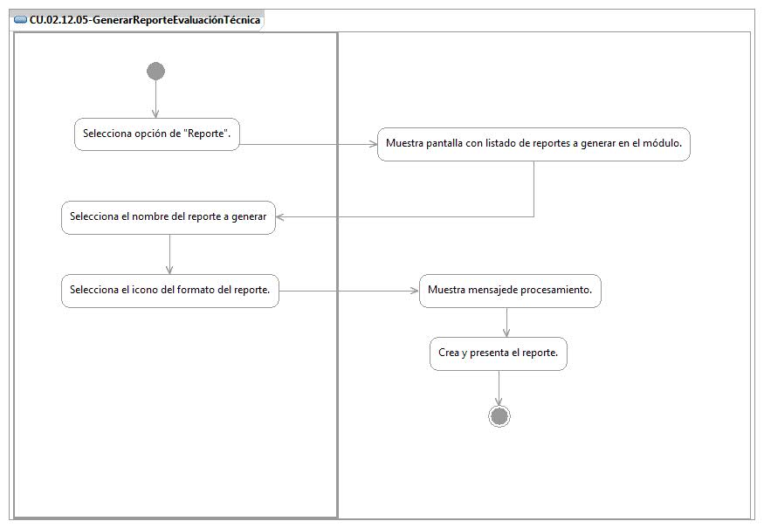

## Observaciones

|  |  |
| --- | --- |
| **Fecha** | **Observaciones** |
|  |  |

Especificación de Casos de Uso de Sistema: CU.02.12.06-Imprimir Oficio de Rechazo

# CU.02.12.06 – Imprimir Oficio de Rechazo

## Descripción Breve

El usuario imprime Oficio de Rechazo con los datos de la evaluación técnica del trámite dentro del sistema de gestión de trámites.

## Actores

**Administrador**.- Actor encargado de administrar los elementos estructurales y funcionales del sistema.

**Área / Responsable de Área.-** Es la persona autorizada para realizar la impresión en el sistema.

El conjunto de los actores antes citados en lo subsecuente se les denominará USUARIO.

## Condiciones Previas

### El usuario deberá iniciar sesión en el sistema.

El usuario inicia una sesión en el sistema introduciendo el nombre de usuario y contraseña.

### El usuario deberá emitir una evaluación técnica del trámite correspondiente.

El usuario deberá realizar una evaluación técnica del trámite previo a la impresión del Oficio de rechazo. Para mayor detalle refiérase al Caso de Uso <<CU.02.12.02-GenerarEvaluaciónTécnica>>.

## Flujo de Eventos

### Flujo Básico

| **Flujo Básico** | | | |
| --- | --- | --- | --- |
| **Usuario** | | **Sistema** | |
| 01 | El caso de uso inicia cuando selecciona la opción “Imprimir Oficio de Rechazo”. | 02 | Muestra pantalla de configuración para la impresión. |
| 03 | Configura la impresión de acuerdo a su necesidad. |  |  |
| 04 | Si selecciona la opción “Imprimir”:  Ir al punto 05.  Si selecciona la opción “Cancelar”:  Ir al punto 06. | 05 | Envía información a impresora |
| 06 | Fin del caso |  |  |

## Flujos alternos

No aplica

## Condiciones Posteriores

No aplica.

## Diagrama

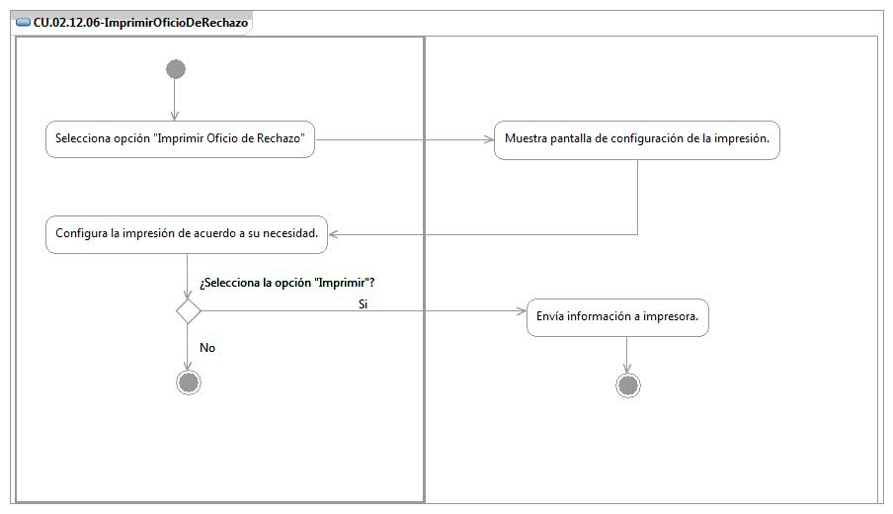

## Observaciones

|  |  |
| --- | --- |
| **Fecha** | **Observaciones** |
|  |  |

# Firmas de elaboración, revisión y aprobación

| **Elaboró** | **Revisó** | **VoBo** |
| --- | --- | --- |
|  |  |  |
| Alejandra Alba Lobera  Analista | Jaime Enrique Suárez Romero  Líder de Proyecto | Germán Zamorano Aguilar  Director General Adjunto de Innovación y Desarrollo Tecnológico |